Esto es una breve explicacion de como usar GNU Pytronic para obtener algunos parametros importantes de los capacitores. Usare diferentes tipos de capacitores, para hacer una explicacion mas completa y mostrar el potencial de GNU Pytronic.

Obtencion de parametros de Capacitor por codigo

Capacitor Ceramico

El capacitor ceramico es un condensador de valor fijo donde el material ceramico actua como dielectrico. Entre sus apliaciones ofrece alta estabilidad y baja perdidas para aplicaciones de circuitos resonantes.

Para encontrar que nos da el capacitor, hacemos uso de GNU Pytronic, nos dirigimos a la pestaña >> Capacitors, en caso de no conocer el tipo de capacitor buscamos en la lista y selecionamos la imagen mas parecida, esto nos ayudara a conocer cada codigo.

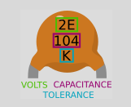

Figura 1. Capacitor ceramico (GNU Pytronic)

En la figura se puede observar con colores lo que representa cada codigo. El orden puede ser aleatorio, eso depende del fabricante. Si desconocemos algun codigo de cualquiera de los diferentes tipos de capacitores con el color podremos saber de que se trata. Por ejemplo en GNU Pytronic he puesto colores para distiguir un codigo en especifico. El color verde manzana representa el voltaje, el color violeta la capacitancia, el turquesa la tolerancia.

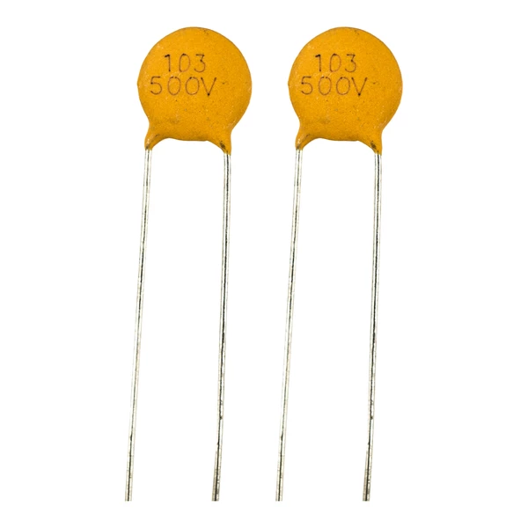

Figura 2. Capacitor ceramico

Como se observa en la figura 2. Los capacitores ceramicos tiene 2 codigos, el primero es 103 y el segundo es 500v.El segundo codigo nos dice directamente que su voltaje maximo soportado es 500 voltios. El primer codigo lo buscamos en el programa. Cuando no tiene ninguna letra se esta refiriendo a la capacitancia. Los capacitores deben dar obligatoriamente el codigo de capacitancia. Los otros datos son adicionales.

Escribimos el codigo 103 y hacemos click en calculate.

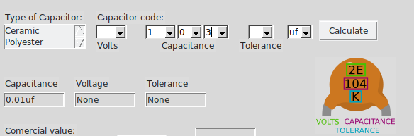
Figura 3. capacitancia (GNU Pytronic)

El resultado obtenido es una capacitancia de 0.1uf para dicho capacitor.

Capacitor de Poliester

El capacitor de poliester esta formado por laminas delgadas de poliester sobre las que se deposita aluminio, que forma las armaduras. Contiene varias laminas apiladas que se conectan por los extremos. La utilización más común de los capacitores, es absorber el ruido, el cual es por definición una señal rápidamente cambiante, y la desvía alejándola de la señal que interesa.

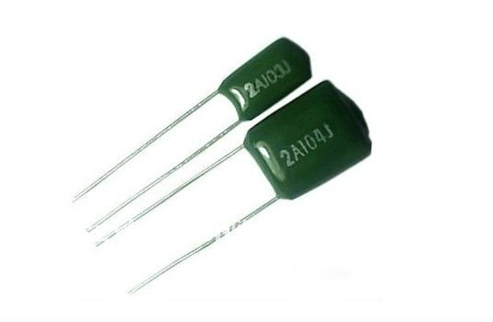

Figura 4. Capacitores de Poliester

En la figura se puede obsevar dos capacitores de poliester, cada uno con diferente codigo. Estos codigos dan una informacion importante, lo que suele pasar es que a veces esta desordenada, es decir el codigo que indica la tolerancia no siempre estara de ultimo, puede ser que este intermedio, esto depende del fabricante.

Vamos ahora a conseguir los valores de cada capacitor, comencemos con el que tiene el codigo 2A104J. Abrimos el programa y escogemos en el tipo de capacitor la opcion Polyester, para poder ver la imagen del mismo.

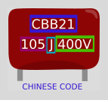

Figura 5. Capacitor poliester (GNU Pytronic)

El Codigo que se encuentra en el recuadro azul, es un codigo chino. Los demas recuadros indican voltaje, tolerancia y capacitancia.

Vamos con el codigo 2A104J. A simple vista no es facil saber que nos esta diciendo, pero si nos vamos al objeto que dice voltaje y vemos las opciones que tiene el codigo 2A y si luego nos vamos a los codigos de tolerancia encontraremos que la letra J representa la tolerancia, Por lo tanto el codigo 104 es de la capacitancia. Hay ocaciones donde el voltaje nos lo da sin codigo como se muestra en la Figura 4.

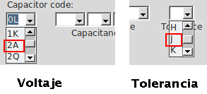

Figura 6. Voltaje y tolerancia (GNU Pytronic)

Una vez identificados los codigos del capacitor, ingresamos los valores para concer los valores de cada propiedad.

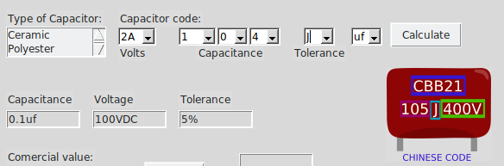
Figura 7. Voltaje capacitancia y tolerancia (GNU Pytronic)

El resultado para el codigo 2A104J, como se muestra en la figura. La capacitancia es de 0.1uf, voltaje maximo de 1000 voltios y un 5% de tolerancia.

Para el capacitor 2A103J se ontiene como resultado una capacitancia de 0.01uf, voltaje maximo de 1000 voltios y un 5% de tolerancia.

Obtencion de parametros de Capacitor con diferentes nomenclaturas

Existen diferentes nomenclaturas y todas estan validadas en GNU Pytronic. Como ejemplo vamos a usar el codigo de capacitancia 102 y el mismo codigo 1n0. A pesar que sean dos codigos diferentes representan lo mismo.

El valor de capacitancia para cada codigo es de 0.001uf. En la figura 8. Se muestra el resultado usando las dos nomenclaturas.

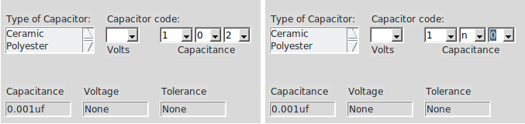
Figura 8. Nomeclaturas (GNU Pytronic)

